國立台東高級中學 | 九十九學年度  第一學期 | 第一次期中考 | 高三 物理科試卷
畫答案卡：否 適用班級：3-1.2.3.9
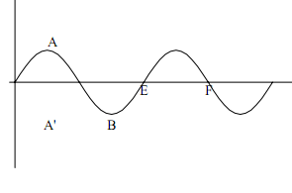
1.如右圖，繩波A點經0.01秒後振動到最低點A'，且AA'=10cm，EF=8cm，則
(1)振幅為何？
(2)週期為何？
(3)波長為何？
(4)波速為何？
(5)當振動頻率加倍時，波速為何？
(6)承5，波長為何？
2.弦之一端連接於馬達上做週期性震動，並產生連續周期波，若令馬達之振動頻率加倍，且弦之張力亦加倍則
(1)波速為原有的 倍
(2)週期為原有的 倍
(3)波長變為原有的 倍
3.遵守虎克定律的某彈性弦原長為L，拉長至1.2L使其兩端均固定，測得弦上波速為V，若再將其拉長為1.6L，重新測定其橫波波速應為
4. 輕敲鋼琴的琴鍵時，所發出的聲音頻率是425Hz，若當天氣溫為15°C，則
(1)聲速為何？ m/sec
(2)此音的波長為何？ m
5. 已知聲波在鐵中傳播的速率為5130 m/s，某人在一長直鐵管的一端重重的敲一下，在另一端的聽者卻聽到二響，一為在管壁內行進的聲波，另一為在管內空氣中行進的聲波。該聽者分辨出這兩個響聲的時間差為0.5秒，則鐵管的長度為何？
6.水波槽內兩同相點波源相距d，產生水波之波長為λ，當d=3λ時，水面可見的節線數目有 條。
7.弦線兩端固定，若線密度為4g/m，張力為8.1nt，當弦產生n個波節時，波節間距為18cm，增加為n+1個波節時，波節間距為15cm，試求
(1)弦長?
(2)此弦之基音頻率為何?
8. 起先在無風時，一靜止的聲源發出頻率為1000 Hz的聲波，觀察者站在聲源的西邊。後來有速率為20 m/s的強風由西往東吹，則(v=340m/sec)
(1)若觀察者靜止時，所聽到的頻率為何？
(2)若觀察者以10 m/s的速率向東跑，趨近聲源時，所聽到的頻率為何？
(3)若觀察者改以10 m/s的速率向西跑，遠離聲源時，所聽到的頻率為何？
9. 一救火車以10 m/s的速度向一站在路旁靜止的小明接近，小明聽到的警笛聲的頻率為680 Hz。若小英以5 m/s速度跑向行進中的救火車，則小英所聽到的警笛聲頻率為何？ (v=340m/sec)
10. 一停靠在路邊的汽車正響著喇叭，某人以等速度跑步經過此車，在接近車子時聽到的喇叭聲頻率為800 Hz，遠離時為780 Hz，則
(1)汽車喇叭的真正振動頻率是多少？
(2)此人跑步的速率為何？
11. 右圖A、B為水波槽中兩個同相振動的點波源，發出水波的波長為5公分，圖中P點是第幾條線上的點。？ (須註明是節線或腹線)
12. 一火車以20 m/s的速度朝向一平滑山壁的隧道口行駛，並鳴放汽笛。已知在火車靜止時的汽笛聲頻率為1500 Hz，則火車上的旅客可能聽到的汽笛聲頻率為何？
13. 將一長度為100 cm的長玻璃管鉛直豎立，管內的水面高度可以任意調整。現將一振動中的音叉（頻率為800 Hz），靠近管口邊，則會有幾個共鳴點？(氣溫15°C)
14. 有一頻率為4000 Hz的聲源，在一半徑為10 m的水平圓形軌道上，以每π秒繞一圈的等角速率繞圓周轉動，則對遠處位於同一水平面上的靜止觀察者而言，所聽到的最高頻率為何？
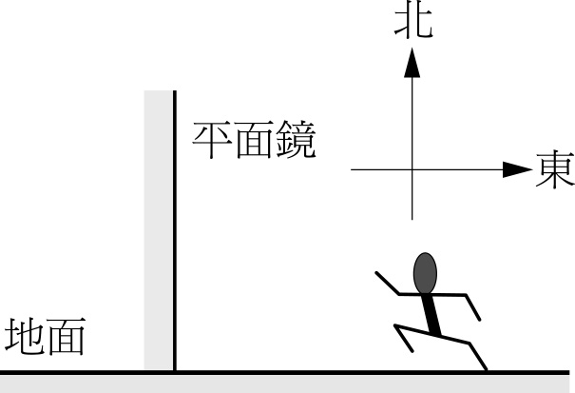
15. 有一飛機以1.5馬赫數的速率，在水平面上沿一直線飛行，恰從地面上一位觀察者的頭頂上方飛過，試求
(1)馬赫角為何？
(2)當飛機由該觀察者的頭頂上方飛過後1.0分鐘，觀察者才聽到音爆聲，則此飛機的高度為何？ （設當時在空氣中的聲速為331 m/s。）
16. 如圖所示，一人立於平面鏡的東邊，在下列各種情況中，求鏡中的人像相對於地面的速度，以及人所看到的鏡像的速度為何？
(1) 若人以2.0 m/s 的速率向西運動；
(2) 若人以2.0 m/s 的速率向西偏北37°方向運動。
17.A、B兩平面鏡，面對面相距50cm，一蠟燭距A鏡10cm，則在A鏡後所見且離A鏡最近的兩個像相距若干公分
18.身高160cm與180cm之兩人同處一室(眼睛均距離頭頂10cm)，欲合購一面鏡子垂直掛 在牆面上，且兩人均可看見自己全身之像，鏡長應至少為?
19. 凹面鏡前120公分處置一光屏，於兩者間置一物體，使物於光屏上成5倍大之像，求此凹面鏡的焦距=? cm

國立台東高級中學 |  | 九十九學年度  第一學期 | 第一次期中考 |  | 高三 物理科答案卷
畫答案卡：否 適用班級：3-1.2.3
班級: 座號: 姓名:
5cm | 0.02sec |  |  | 16cm |  | 8m/s | 8m/s
8cm |  |  |  | 1/2 |  |  | 2v
340m/sec | 0.8m |  |  | 182m |  | 6 | 90cm
25Hz | 1000Hz |  |  | 1031Hz |  | 968.7Hz | 690Hz
790 | 340/79 |  |  | 第二條腹線 |  | 1687.5Hz | 5個
4250Hz | Sin⁻¹2/3 |  |  | 59580/ |  | 4m/s | 3.2m/s
80cm | 100cm |  |  | 20cm

